Уважаемые родители!
Тема недели (1.06-5.06.2020) – «Здравствуй, лето»

https://www.youtube.com/watch?v=iclTMAiul6c
Предлагаю Вам материал для изучения темы с детьми.

Начинаем с разминки. Пусть ребята, слушая эту песню, выполняют движения какие им хочется, какие им удобно выполнять.

https://www.youtube.com/watch?v=qng0SsCTyrA
Предлагаю провести беседу о изменениях в природе и посмотреть познавательный мультфильм про лето.
https://www.youtube.com/watch?v=jZgyvh3oo58

Сейчас прослушайте веселую песню «Лето» в исполнении детского ансамбля «Великан».
https://www.youtube.com/watch?v=xcPOyMSemmo

А теперь пусть ребята отгадают загадки по данной теме.
https://www.youtube.com/watch?v=2cLCurt9jvE загадки для 2 мл.гр.
https://www.youtube.com/watch?v=d5qSUnWn21E загадки ( ст.гр.)
https://www.youtube.com/watch?v=RpRQnl71FjY загадки (подг.гр.)

Также можно выучить любое стихотворение по желанию детей.
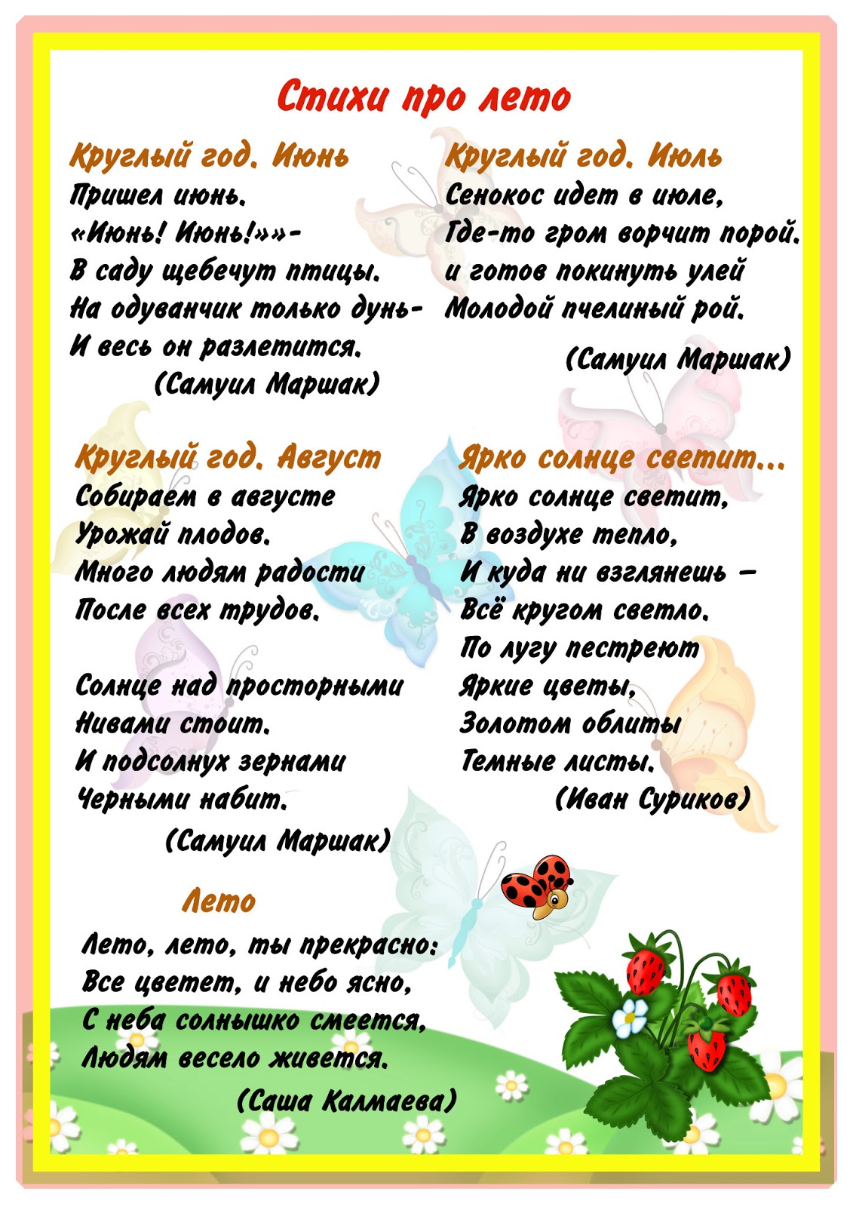

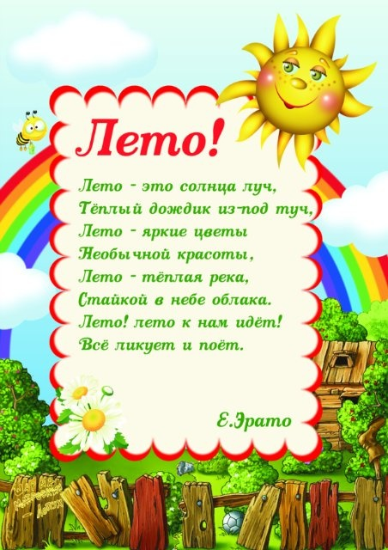

И предлагаю завершить нашу встречу просмотром мультипликационного фильма «Дед Мороз и лето»
https://www.youtube.com/watch?v=oNqRAvkXBYQ
Приятного общения.

